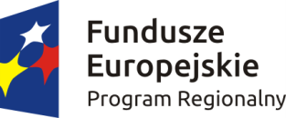 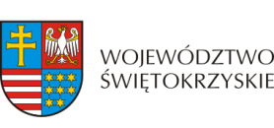 

**Podpisanie umowy w ramach Działania 4.3 „Gospodarka wodno-ściekowa” w ramach Regionalnego Programu Operacyjnego Województwa Świętokrzyskiego na lata 2014-2020**

W dniu **01 grudnia 2017r.** Zarząd Województwa Świętokrzyskiego pełniący funkcję Instytucji Zarządzającej RPOWŚ na lata 2014-2020 podpisał Umowę o dofinansowanie   
z **Gminą Solec Zdrój** na zadanie pn.: **„Uporządkowanie gospodarki wodno-ściekowej na terenie gminy Solec-Zdrój”** w ramach Działania 4.3 „Gospodarka wodno-ściekowa”. Koszt całkowity inwestycji wynosi: **2 528 806,61 PLN**, w tym kwota dofinansowania z **EFRR:**   
**1 499 173,86 PLN**.